# Practica 3bis- PaintPotV2

## Funcionamiento

La siguiente aplicación realiza la función de dibujar líneas sobre un lienzo en blanco con distintos colores a elección del usuario de la app pudiendo también elegir el grosor de la línea.

## Diagrama

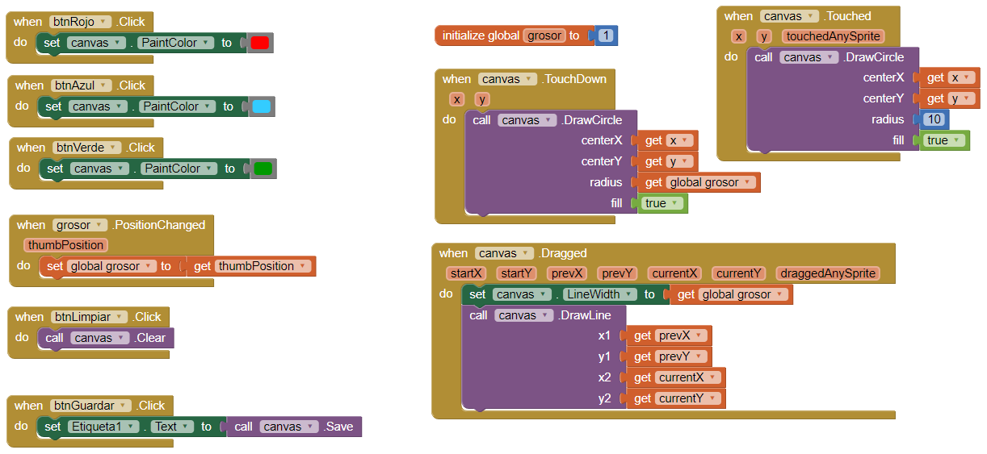

## Descarga de APK

Versión ejercicio: <https://drive.google.com/open?id=0B6Gx268rpqXZWnU1UFlCYnVQdXc>

## Código QR

Versión ejercicio:

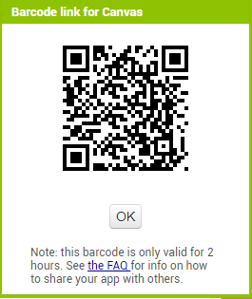

## Mejoras

### Diagrama

Añadimos un botón que nos permite cambiar el modo de pintado. Por una lado podemos pintar líneas y por otro círculos concéntricos como líneas.

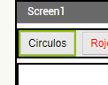

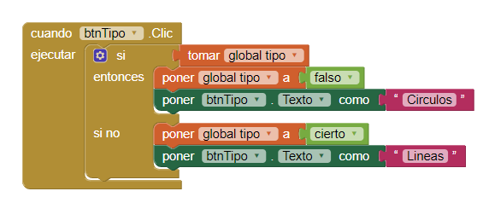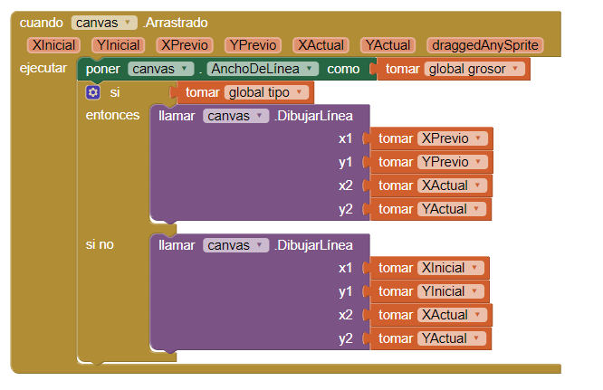

### Descarga apk

Versión mejorada: <https://drive.google.com/open?id=0B6Gx268rpqXZUVAzTzA2bVJKSDQ>

### Código QR

Versión mejorada:

